**实验三 传感器目标识别（实验报告）**

**【实验目的】**

1、了解环境感知传感器目标识别的目的和方法， 掌握MATLAB中的目标检测方法。

2、了解MATLAB的目标检测器和检测函数，掌握车辆识别、行人识别、交通标志识别和道路识别等目标识别方法。

**【实验性质】**

验证性实验。

**【实验要求】**

MATLAB 2020a及以上

**【实验内容】**

1、使用MATLAB的车辆检测器和检测函数，对图像中的车辆进行识别。

2、使用MATLAB的行人检测器和检测函数，对图像中的行人进行识别。

3、使用MATLAB的目标检测器和检测函数，对图像中的交通标志进行识别。

4、使用MATLAB的道路检测函数，对图像中的车道线进行识别。

**【实验准备】**

对于没有安装MATLAB环境的机器，可以在浏览器中使用MATLAB web版。

Matlab Online地址： <https://ww2.mathworks.cn/products/matlab-online.html>

必须使用学校注册邮箱登录才能正常使用。

学校邮件服务器地址为<http://mail.huat.edu.cn>，自己申请开通使用即可。

2022级新生（包括普教本科、科技学院、专升本）全部开通，账号和密码相关信息如下：

账号：学号

密码：huat/身份证首位与身份证15-17位的乘积.M

(也可以用注册报到的手机号进行密码找回)

邮件系统地址：http://mail.huat.edu.cn

设身份证号为420303190005034213，则密码为：huat/1684.M

**【实验步骤】**

**1、车辆识别**

车辆识别的方法有下面几种方法：

（1）基于视觉传感器的车辆识别

（2）基于毫米波雷达的车辆识别

（3）基于视觉传感器和毫米波雷达融合的车辆识别

（4）基于激光雷达的车辆识别

MATLAB中提供了车辆检测器及检测函数，用于识别车辆。

（1）ACF车辆检测器

ACF（Aggregate Channel Features）聚合通道特征是将多个通道特征结合到一起形成一种聚合特征，结合多通道特征包含的信息，能够高效描述车辆特征。

vehicleDetectorACF为基于聚合通道特征（ACF）的车辆检测器，其调用方式如下：

*detector = vehicleDetectorACF(modelName);*

其中，modelName为模型名称，detector为车辆检测器

完善下面的matlab程序：

|  |
| --- |
| detector= _________________________________; %定义车辆检测器  I=imread('________________'); %读取图像文件  [bboxes,scores]=detect(detector,I);  I=insertObjectAnnotation(I,'rectangle',bboxes,scores,'FontSize',30);  ___________________; %显示检测结果 |

在下面表格区域内放置实验中所使用到的原始图像及识别结果图像：

|  |  |
| --- | --- |
|  |  |
| 原始图像 | ACF算法车辆识别结果 |

（2）RCNN车辆检测器

RCNN（Region-based Convolutional Neural Networks）是一种结合区域提名（Region Proposal）和卷积神经网络（CNN）的目标检测方法。

vehicleDetectorFasterRCNN为基于RCNN的车辆检测函数，其调用方式如下：

*detector = vehicleDetectorFasterRCNN(modelName);*

其中，modelName为模型名称，模型名称为全视图（Full-View）模型，即使用的训练图像是车辆的前、后、左、右侧的图像；detector为RCNN车辆检测器。

完善下面的程序，并在MATLAB命令窗口中输入以下程序。

|  |  |
| --- | --- |
| fasterRCNN=__________________________________________;  I=imread('_______________');  [bboxes,scores]=detect(fasterRCNN,I);  I=insertObjectAnnotation(I,'rectangle',bboxes,scores,'FontSize',40);  _______________; | %定义RCNN车辆检测器  %读取图像文件  %显示检测结果 |

在下面表格区域内放置实验中所使用到的原始图像及识别结果图像：

|  |  |
| --- | --- |
|  |  |
| 原始图像 | RCNN算法车辆识别结果 |

**2、行人识别**

MATLAB中提供了行人识别检测器及检测函数，用于行人识别。

（1）ACF行人检测器

peopleDetectorACF为基于聚合通道特征（ACF）的行人检测器函数，调用方式如下：

*detector = peopleDetectorACF (modelName);*

其中，modelName为模型名称，detector为ACF行人检测器。

在MATLAB命令窗口中输入以下程序，或在其它编辑器中编写后粘贴到MATLAB命令窗口，运行前需要将原始图像另存为下面代码中的原始图像文件。

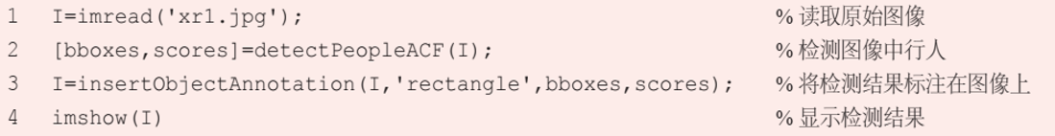

bboxes为检测到的目标位置，scores为检测置信度分数，I为输入图像。

在下面表格区域内放置实验中所使用到的原始图像及识别结果图像：

|  |  |
| --- | --- |
|  |  |
| 原始图像 | ACF行人识别算法识别结果 |

（2）基于HOG特征行人检测

vision.PeopleDetector为基于HOG特征行人检测的函数，其调用方式如下：

*detector = vision.peopleDetector (modelName);*

*detector = vision.peopleDetector (Name, Value);*

其中，modelName为模型名称，Name和Value用于设置属性，detector为行人检测器。

在MATLAB命令窗口中输入以下程序，或在其它编辑器中编写后粘贴到MATLAB命令窗口，运行前需要将原始图像另存为下面代码中的原始图像文件。

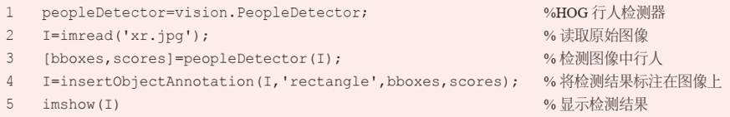

bboxes为检测到的目标位置，scores为检测置信度分数，I为输入图像。

在下面表格区域内放置实验中所使用到的原始图像及识别结果图像：

|  |  |
| --- | --- |
|  |  |
| 原始图像 | HOG行人识别算法识别结果 |

**3、交通标志识别**

MATLAB中没有专门的检测函数，需要通过训练目标检测器进行各种交通标志的检测。

（1）ACF目标检测器

trainACFObjectDetector为训练ACF目标检测器的函数，其调用方式如下：

*detector = trainACFObjectDetector (**trainingData);*

*detector = trainACFObjectDetector (trainingData , Name, Value);*

其中，trainingData为地面真实训练数据（图像），Name和Value为指定的附加选项，detector为ACF目标检测器。

在MATLAB命令窗口中输入以下程序：

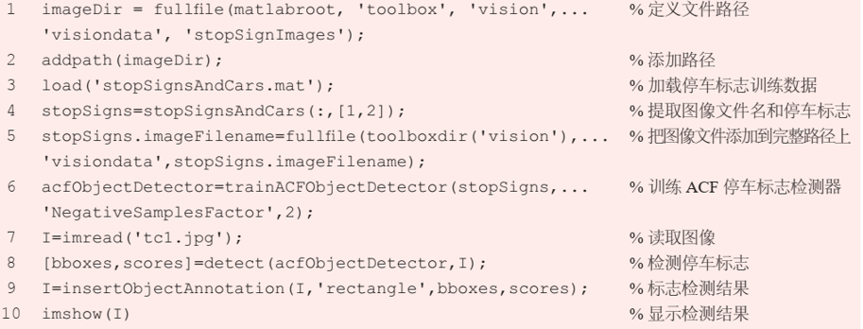

在下面表格区域内放置实验中所使用到的原始图像及识别结果图像：

|  |  |
| --- | --- |
|  |  |
| 原始图像 | 交通标志牌识别结果 |

**4、道路识别**

道路识别可使用视觉传感器和激光雷达，通过视觉传感器检测出车道线，提供车辆在当前车道中的位置；而激光雷达把真实的道路转换为汽车识别的道路。

MATLAB中提供了多个道路识别检测函数：

（1）检测灰度图像中车道——segmentLaneMarkerRidge

（2）抛物线车道边界模型——parabolicLaneBoundary

（3）使用抛物线模型寻找车道线边界——findParabolicLaneBoundaries

（4）三次方车道边界模型——cubicLaneBoundaryModel

（5）使用三次方模型寻找车道线边界——findCubicLaneBoundaries

（6）求车道边界坐标值——computerBoundaryModel

（7）在图像中插入车道边界——insertLaneBoundary

下面程序使用抛物线车道边界模型识别图像中的车道线

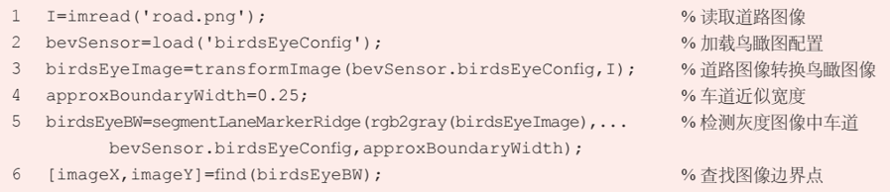

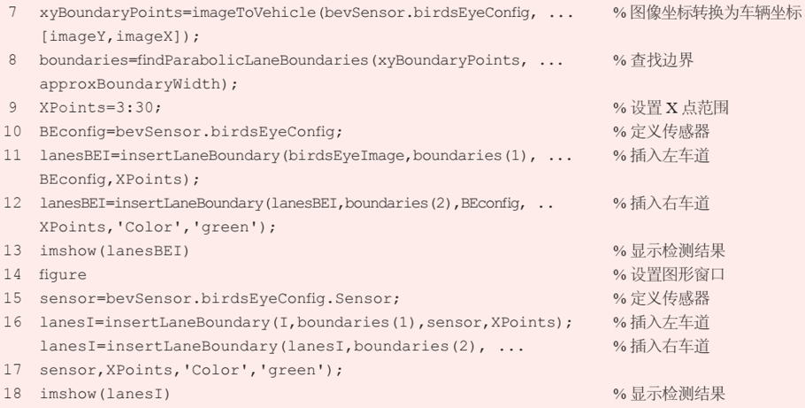

在下面表格区域内放置实验中所使用到的原始图像及识别结果图像：

|  |  |
| --- | --- |
|  |  |
| 原始图像 | 交通标志牌识别结果 |

实验总结：

|  |
| --- |
|  |